源码链接：Github: https://github.com/waitingfordark/four_flower
作业网盘: https://pan.baidu.com/s/105R0CssMeCnEmFkERzD27w?pwd=1cih 提取码: 1cih

- 下载zip文件
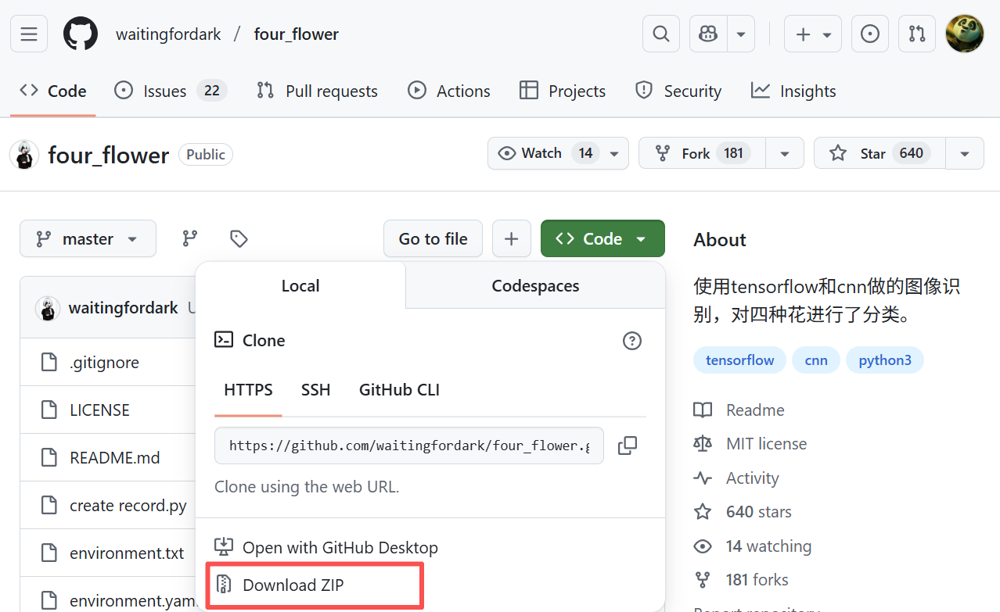

- 导入到pycharm
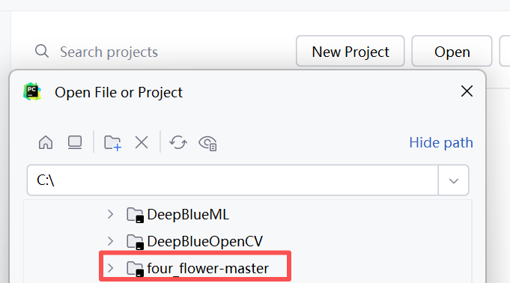

- 搭建导入环境
conda activate tf1
conda env update -f=environment.yaml

- TensorFlow 1.9.0不支持本机显卡，修改train.py，使用CPU模式运行
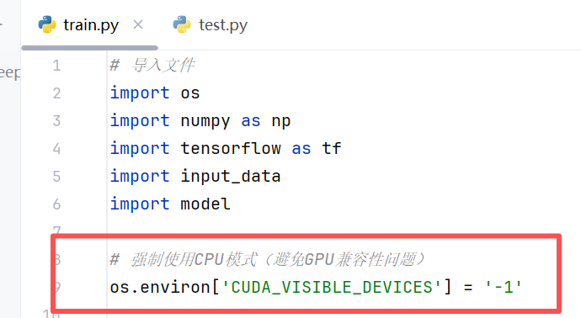
- 修改训练次数
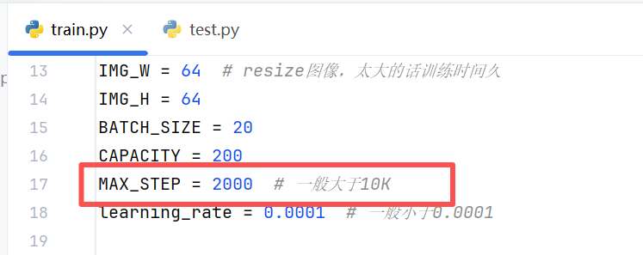

- 修改数据集地址
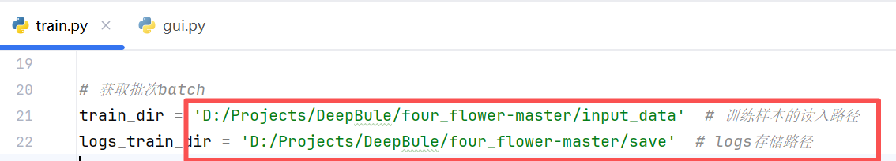
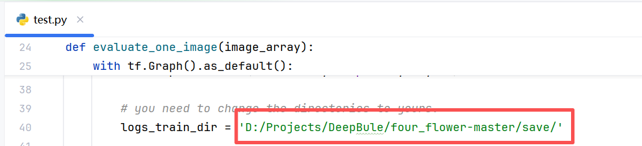

- 运行train.py，训练完成
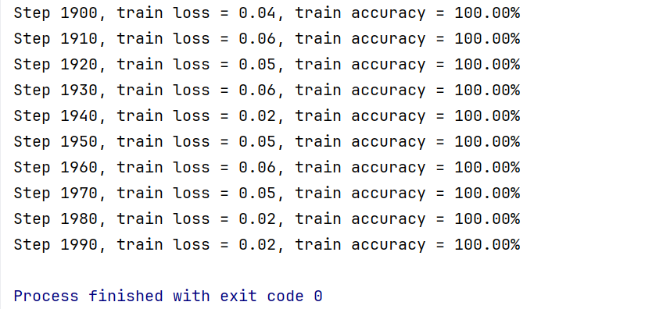
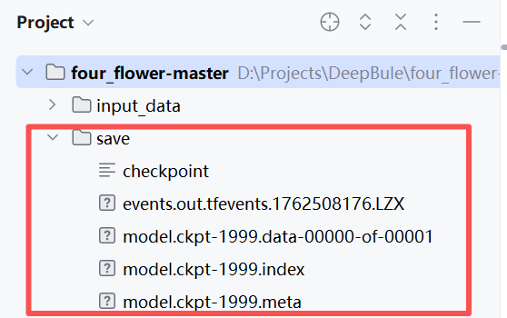

- 运行gui.py测试testflower.png成功
